Красиков Виктор, Б03-313

Проект

Онлайн магазин китайского чая

Онлайн магазин китайского чая предоставляет клиенту возможность заказать чай и посуду для него. У магазина есть какое-то количество складов, а также работников(складских, отвечающих за сайт и тд). Магазин предоставляет достовку заказа клиенту доступными службами.

Сущности

1. Магазин – вебсайт, на котором пользователь может выбрать и купить интересующий его товар.
2. Товар – обобщенный вид предлагаемого ассортимента. В свойства товара входят общие свойства для частных случаев.
3. Чай – тип товара. Можно купить или просто почитать описание.
4. Посуда – тип товара. Можно купить или просто почитать описание.
5. Склад – складское помещение, в котором хранятся товары.
6. Работник – человек, работающий в компании.
7. Клиент – человек, посещающий сайт для какой-либо цели(купить или ознакомиться)
8. Заказ – заказ клиента.
9. Пункт доставки – пункт в который будет доставлен заказ клиента.

Свойства сущностей

1. Магазин. PK - ID магазина. Также хранятся таблицы с ID работников, складов, товаров и клиентов.
2. Товар. PK - ID товара. Общие сведения всех товаров – цена, тип и производитель.
3. Чай. PK – ID чая. Берет от товара ID, цену и производителя. Свои свойства – год сбора чайных листов, регион, в котором растут чайные деревья, эффект от чая, вид чая(красный, белый, пуэр и тд), вкусовой профиль.
4. Посуда. PK – ID посуды. Берет от товара ID, цену и производителя. Свои свойства – материал посуды, вид посуды(гайвань, чайник, чабань и тд)
5. Склад. PK – ID склада. Свои свойства - местоположение склада, вместительность склада.
6. Работник. PK – ID работника. Свои свойства – ФИО, возраст, должность, зарплата.
7. Клиент. PK – ID клиента. Берет от заказа и от пунтка доставки их ID. Свои свойства – ФИО.
8. Заказ. PK – ID заказа. Свои свойства – стоимость заказа, его содержимое.
9. Пункт доставки. PK – ID пункта. Свои свойства – город и улица, куда нужно доставить заказ, служба доставки

SIPOC

|  |  |  |  |  |
| --- | --- | --- | --- | --- |
| **Suppliers** | **Inputs** | **Process** | **Outputs** | **Customers** |
| Сайт, складские рабочие | Товар, магазин | Выбор и покупка товара, сбор и отправка заказа | Заказ | Клиент |
| Поставщики товара | Товар | Выбор и покупка чая и посуды для обновления ассортимента магазина | Товар, пополнение склада | Менеджер |
| Складской рабочий | Товар, содержащийся в заказе клиента | Сбор и передачка заказа в службу доставки | Посылка клиента | Клиент |

UC-diagram

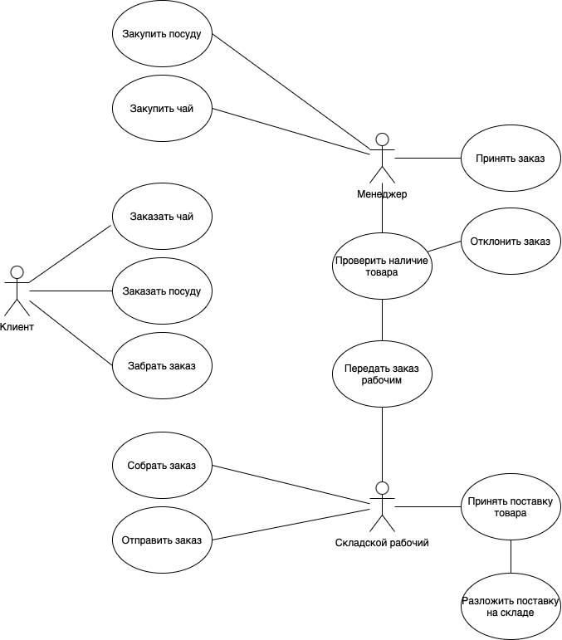

ER-diagram

